
Začínáme s programem LibreOffice

Chapter 14
Přizpůsobení LibreOffice

Autorská práva
Tento dokument je duševním vlastnictvím skupiny LibreOffice Documentation Team Copyright © 2010–2016. Přispěvatelé jsou uvedeni níže. Dokument je možné šířit nebo upravovat za podmínek licence GNU General Public License (http://www.gnu.org/licenses/gpl.html) verze 3 nebo novější nebo za podmínek Commons Attribution License (http://creativecommons.org/licenses/by/4.0/) verze 4.0 nebo novější.
Všechny ochranné známky uvedené v této příručce patří jejich vlastníkům.

Přispěvatelé
Jean Hollis Weber | John A Smith | Ron Faile Jr.
Olivier Hallot

Zpětná vazba
Připomínky a náměty k tomuto dokumentu posílejte v angličtině do e-mailové konference dokumentačního týmu na adresu: documentation@global.libreoffice.org
Poznámka: Všechno, co do e-mailové konference pošlete, včetně e-mailové adresy a dalších osobních informací uvedených ve zprávě, bude veřejně viditelné bez možnosti smazání.

Poděkování
Tato kapitola byla vytvořena na základě kapitoly 14 knihy Getting Started with OpenOffice.org 3.3. Do původní kapitoly přispěli:
Peter Hillier-Brook | Jean Hollis Weber | Michele Zarri

Datum vydání a verze programu
Published 22 June 2016. Kniha je určena pro LibreOffice 5.1.

Poznámka pro uživatele systému Mac
Některé klávesové zkratky a položky nabídek jsou v systému Mac jiné než v systémech Windows a Linux. V následující tabulce jsou uvedeny nejdůležitější rozdíly, které se týkají informací v této kapitole. Podrobnější seznam se nachází v nápovědě k aplikaci.
Windows nebo Linux | Ekvivalent pro Mac | Význam
Nástroje > Možnosti výběr v nabídce | LibreOffice > Předvolby | Otevře nastavení s možnostmi
Klepnutí pravým tlačítkem | Control+klepnutí a/nebo klepnutí pravým tlačítkem v závislosti na operačním systému počítače | Otevře se místní nabídka
Ctrl (Control) | ⌘ (Command) | Používá se i s jinými klávesami
F5 | Shift+⌘+F5 | Otevřete Navigátor
F11 | ⌘+T | Otevře okno Styly a formátování.

Obsah
Autorská práva 2
Přispěvatelé 2
Zpětná vazba 2
Poděkování 2
Datum vydání a verze programu 2
Poznámka pro uživatele systému Mac 2
Úvod 4
Přizpůsobení obsahu nabídky 4
Vytváření nové nabídky 5
Úprava stávajících nabídek 5
Přidávání příkazů do nabídky 6
Úprava položek nabídky 7
Přizpůsobení nástrojových lišt 7
Úprava stávajících nástrojových lišt 8
Vytváření nových lišt 8
Přidávání příkazů do lišty 8
Výběr ikon pro příkazy v liště 9
Příklad: Přidání ikony faxu do lišty 9
Přiřazení klávesových zkratek 10
Příklad: přiřazení stylu ke klávesové zkratce 11
Uložení změn do souboru 12
Načtení uložené konfigurace klávesnice 12
Obnovení klávesových zkratek 12
Přiřazení maker k událostem 12
Rozšíření funkcionality pomocí rozšíření 13
Instalace rozšíření 13

Úvod
This chapter describes some common customizations that you may wish to carry out.
Upravit můžeme nabídky, nástrojové lišty a klávesové zkratky a pokud je potřeba, také nové nabídky a lišty přidat. Lze také přiřadit makra k událostem. Nemůžeme však upravovat místní nabídku, která se otevře, jestliže na vybraný objekt klikneme pravým tlačítkem myši.
Další úpravy lze provést nainstalováním rozšíření, které získáme ze stránky LibreOffice nebo z jiných zdrojů.
- Poznámka
The menu bars in LibreOffice 5.1 Writer, Calc, and Impress have been reorganized to improve the usability of the application. The most used application commands were put together in the Styles, Sheets, and Slide menus, respectively.
- Poznámka
Upravené nastavení nabídek a lišt můžeme uložit do šablony. Provedeme to tak, že změnu nejdříve uložíme do dokumentu, kterou pak uložíme jako šablonu. Tento postup je popsán v kapitole 3, Používáme styly a šablony.

Přizpůsobení obsahu nabídky
Kromě změny písma nabídky (postup je popsán v kapitole 2, Nastavení LibreOffice) můžeme do nabídky přidat nové kategorie, můžeme změnit jejich uspořádání a můžeme do nich přidat nové příkazy.
Pokud chceme nabídky upravit:
- Choose Tools > Customize to display the Customize dialog. Choose the Menus page (Figure 1).
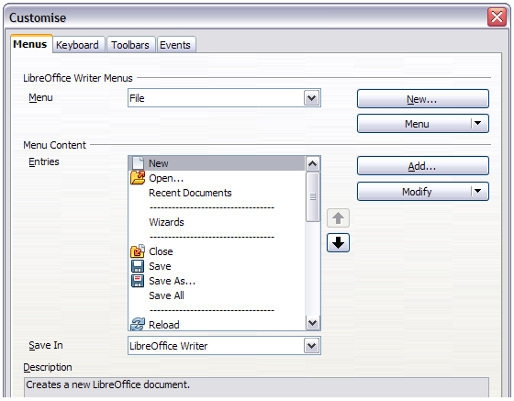
Obrázek 1: Karta Nabídky v dialogovém okně Přizpůsobit
- V rozbalovacím seznamu Uložit do zvolíme, zda chcete tuto změněnou nabídku uložit pro aplikaci (například, LibreOffice Writer), nebo pro vybraný dokument (například SampleDocument.odt).
- V části Nabídky LibreOffice [název programu] (například Writer) v rozbalovacím seznamu Nabídka zvolíme nabídku, kterou chceme upravit. V tomto seznamu se nacházejí všechny položky hlavní nabídky, jakož i jejich podpoložky (které se otevírají od nadřazené položky hlavní nabídky). For example, in addition to File, Edit, View, and so on, there is File | Send and Edit | Changes. Příkazy, které jsou pro vybranou nabídku dostupné, jsou zobrazeny v centrální části okna Přizpůsobit.
- Nabídku upravíme tak, že klikneme na tlačítko Změnit. Příkazy můžeme také přidat, a to klepnutím na tlačítko Přidat. Postup je podrobněji popsán v následujících částech. Použitím šipek můžeme v seznamu Položky jednotlivé nabídky přesouvat nahoru nebo dolů.
- Po provedení změn je uložíme kliknutím na tlačítko OK (na obrázku není zobrazeno).

Vytváření nové nabídky
In the Menus page of the Customize dialog, click New to display the New Menu dialog (Figure 2).
- Do pole Název nabídky zadáme název nové nabídky.
- Šipkami nahoru a dolů nabídku přesuneme na požadovanou pozici.
- Click OK (not shown in illustration) to save.
Nová nabídka se objeví v okně Přizpůsobit v seznamu nabídek. (V hlavní nabídce se objeví až po uložení všech úprav).
Poté, co byla vytvořena nová nabídka, lze do ní přidat příkazy. Postup je popsán v části „Přidávání příkazů do nabídky“ na straně 6.
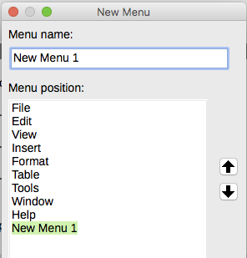
Obrázek 2 : Přidávání nové nabídky

Úprava stávajících nabídek
Pokud chceme nabídku upravit, ať již zabudovanou nebo vytvořenou uživatelem, zvolíme ji v seznamu Nabídka a následně klepnutím na tlačítko Nabídka vpravo, zobrazíme rozbalovací nabídku s typy možných úprav: Přesunout, Přejmenovat a Smazat. Na některé nabídky ze seznamu Nabídka můžeme aplikovat jen některé úpravy. Například, úpravy Přejmenovat a Odstranit nejsou aktivní v případě zabudované nabídky a Přesunout není aktivní v případě podnabídky.
Pokud chceme nabídku přesunout (například Soubor), použijeme Nabídka > Přesunout. A dialog similar to the one shown in Figure 2 (but without the Menu name box) opens. Šipkami nahoru a dolů nabídku přesuneme na požadovanou pozici.
Pokud chceme přesunout podpoložku nabídky (například Soubor > Odeslat), v seznamu Nabídka zvolíme nadřazenou položku (Soubor), a potom v části Obsah nabídky v seznamu Položky zvolíme podpoložku (Odeslat). Následně ji šipkami přesuneme nahoru nebo dolů podle potřeby. Podpoložku v seznamu Položky snadno rozpoznáme podle malého trojúhelníku na pravé straně jeho názvu.
In addition to renaming, you can allocate a letter in a custom menu’s name, which will become underlined, to be used as a keyboard shortcut, allowing you to select that menu by pressing Alt+ that letter. Existing submenus can be edited to change the letter which is used to select their default shortcut.
- Vybereme vytvořenou nabídku nebo podpoložku nabídky v rozbalovacím seznamu Nabídka.
- Klikneme na tlačítko Nabídka a zvolíme položku Přejmenovat.
- Před písmeno, které chcete použít jako klávesovou zkratku, přidejte vlnovku (~). Například, pokud chceme podpoložku nabídky Odeslat otevírat stisknutím klávesy O (poté, co jsme nabídku Soubor otevřeli stisknutím Alt+S), jako název vložíme ~Odeslat. Tím se změní výchozí klávesová zkratka znaku d.
- Poznámka
Jako klávesovou zkratku můžeme použít i písmeno, které se již používá (například, v nabídce Soubor je písmeno v použité v položkách Průvodce i Vlastnosti). However, you should use an unused letter if possible, to make it simpler to navigate.

Přidávání příkazů do nabídky
You can add commands to both the supplied menus and menus you have created. On the Customize dialog, select the menu in the Menu list and click the Add button in the Menu Content section of the dialog.
On the Add Commands dialog (Figure 3), select a category and then the command, and click Add. Okno zůstane otevřené, takže můžeme přidat více příkazů najednou. Po přidání posledního příkazu klikneme na tlačítko Zavřít, čímž se vrátíme do původního okna Přizpůsobit. V něm můžeme šipkami nahoru a dolů upravit pořadí příkazů v liště.
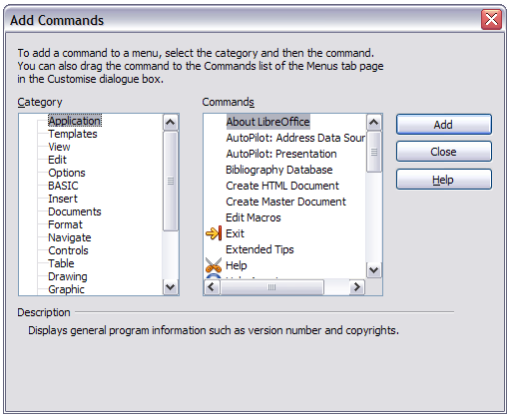
Obrázek 3 : Přidávání příkazů do nabídky

Úprava položek nabídky
Kromě změny pořadí, můžeme do nabídky nebo podnabídky přidávat nové příkazy a nové podnabídky, můžeme přejmenovávat a odstraňovat položky a můžeme přidávat oddělovače skupin.
To begin, select the menu or submenu to be modified from the Menu list near the top of the Customize page, then select the entry in the Entries list under Menu Content. Klikneme na tlačítko Změnit a v rozbalovací nabídce zvolíme požadovanou akci.
Většina akcí nepotřebuje další vysvětlení. Akce Začít skupinu přidá oddělovač za aktivovanou položku.

Přizpůsobení nástrojových lišt
Nástrojové lišty lze přizpůsobit několika způsoby, včetně výběru zobrazených ikon, volby polohy ukotvení panelu (postup na ukotvení je popsán v kapitole 1 Představujeme LibreOffice), přidávání ikon (příkazů) do panelu a jejich odstraňování. Můžeme si také vytvořit své vlastní lišty. V této části se dozvíme, jak lze přidat novou nástrojovou lištu, jak lze do lišty přidat nové ikony a jak je lze odtud odstranit.
To get to the toolbar customization dialog (Figure 4), do any of the following:
- Na nástrojové liště kterou chceme upravit, klikneme pravým tlačítkem myši a z místní nabídky zvolíme Přizpůsobit lištu.
- Zvolíme v hlavní nabídce Zobrazit > Nástrojové lišty > Přizpůsobit.
- Vybereme Nástroje > Přizpůsobit v hlavní nabídce a v dialogovém okně Přizpůsobit zvolíme kartu Nástrojové lišty.
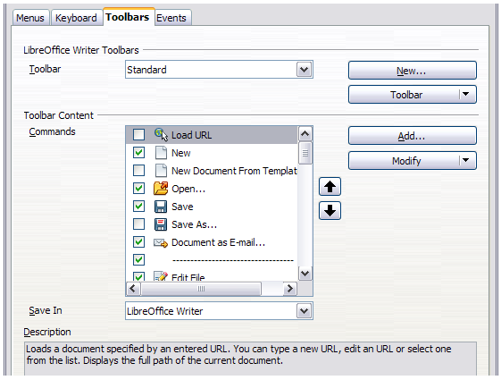
Obrázek 4: Karta Nástrojové lišty v dialogovém okně Přizpůsobit

Úprava stávajících nástrojových lišt
Postup při úpravě stávajících nástrojových lišt:
- Na kartě Nástrojové lišty okna Přizpůsobit v rozbalovacím seznamu položky Uložit do nejdříve zvolíme, zda chceme úpravu lišty uložit pro celou aplikaci (například Writer) nebo pouze pro vybraný dokument.
- V části Nástrojová lišta LibreOffice [název programu] (například Writer) z rozbalovacího seznamu Nástrojová lišta zvolíme panel, který chceme upravit.
- Lištu můžeme upravit pomocí tlačítek Nástrojová lišta nebo Změnit (vpravo), přičemž nové příkazy do panelu přidáme klepnutím na tlačítko Přidat. Pomocí tlačítka Nový můžeme přidat nový panel. Postup je podrobněji popsán v následujících částech.
- Změny nakonec uložíme kliknutím na tlačítko OK.

Vytváření nových lišt
Pokud chceme vytvořit novou lištu:
- V hlavní nabídce zvolíme Nástroje > Přizpůsobit > Nástrojové lišty.
- Klikneme na Nová. On the Name dialog (Figure 5), type the new toolbar’s name and choose from the Save In drop-down list where to save this changed menu: for the application (for example, Writer) or for a selected document.
- Klepneme na OK.
Nová lišta se v okně Přizpůsobit objeví v seznamu lišt. Postup přidávání příkazů do nového panelu je popsán níže.

Figure 5: Naming a new toolbar

Přidávání příkazů do lišty
Pokud se v liště nenacházejí všechny příkazy, které bychom tam chtěli mít, můžeme je přidat. Pokud jsme vytvořili nový panel, příkazy přidat musíme.
- Na kartě Nástrojové lišty okna Přizpůsobit nejdříve vybereme lištu v seznamu Nástrojová lišta a pak klikneme na tlačítko Přidat, které se nachází v části Obsah lišty vpravo.
- The Add Commands dialog is the same as for adding commands to menus (Figure 3). Zvolíme kategorii a klikneme na Přidat. Okno zůstane otevřené, takže můžeme přidat více příkazů najednou. Po přidání posledního příkazu klikneme na tlačítko Zavřít, čímž se vrátíme do původního okna Přizpůsobit. Pokud vložíme příkaz, který nemá přiřazenu ikonu, v liště se zobrazí jeho plný název (v následující sekci se dozvíme, jak lze vybrat ikonu pro příkaz nástrojová lišty).
- V něm můžeme šipkami nahoru a dolů upravit pořadí příkazů v liště.
- When you have finished making changes, click OK to save.

Výběr ikon pro příkazy v liště
Příkazy v panelech obvykle mají přiřazenu ikonu; pokud ovšem ikona přiřazena není, zobrazuje se textový název příkazu.
Ikony pro příkaz můžeme vybrat tak, že na kartě Nástrojové lišty klikneme na Změnit > Změnit ikonu. On the Change Icon dialog, you can scroll through the available icons, select one, and click OK to assign it to the command (Figure 6).
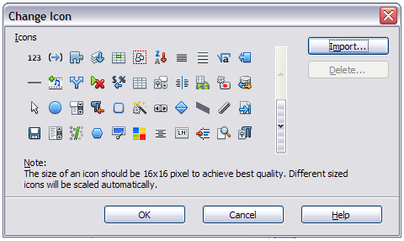
Figure 6: Change Icon dialog
Pokud chceme použít vlastní ikonu, vytvoříme ji v editoru obrázků a v okně Změnit ikonu ji do LibreOffice vložíme kliknutím na tlačítko Importovat. Ikony by pro kvalitu zobrazení měly mít velikost 16 x 16 pixelů, přičemž nesmějí mít více než 256 barev.

Příklad: Přidání ikony faxu do lišty
LibreOffice můžeme upravit tak, že z něj jedním kliknutím na ikonu aktuální dokument odešleme jako fax.
- Ovladač faxu musí být předem nainstalován. Více informací o instalaci faxu najdeme v jeho dokumentaci.
- Zvolíme Nástroje > Možnosti > LibreOffice Writer > Tisk. The dialog shown in Figure 7 opens.
- Ze seznamu Fax vybereme požadovaný fax a klikneme na tlačítko OK.
- Pravým tlačítkem myši klikneme na nástrojovou lištu Standardní. V místní nabídce zvolíme Přizpůsobit lištu. The Toolbars page of the Customize dialog appears (Figure 4). Klikneme na tlačítko Přidat.
- On the Add Commands dialog (Figure 8), select Documents in the Category list, then select Send Default Fax in the Commands list. Klikneme na Přidat. Poté se nová ikona zobrazí v seznamu Příkazy.
- V seznamu Příkazy klikáním na šipky nahoru nebo dolů ikonu umístíme na požadované místo. Klikneme na OK a pak na Zavřít.
V panelu se po této úpravě objeví nová ikona na odesílání faxů.
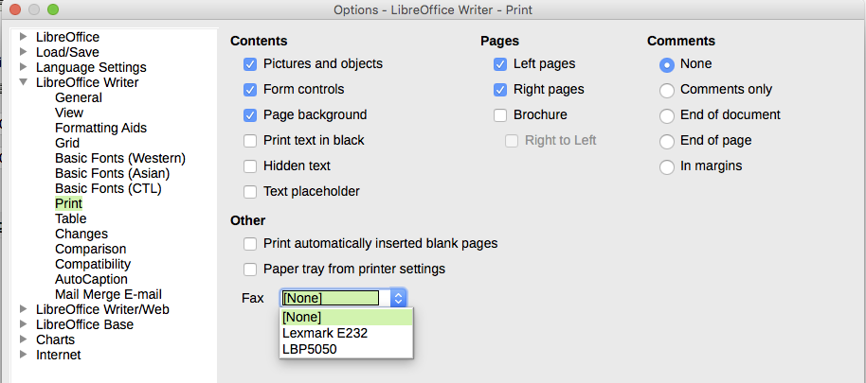
Figure 7: Setting up LibreOffice for sending faxes
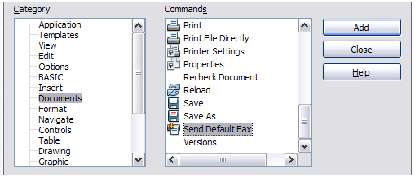
Figure 8: Adding a Send Fax command to a toolbar

Přiřazení klávesových zkratek
Kromě zabudovaných klávesových zkratek (seznam se nachází v příloze A) můžeme definovat i vlastní klávesové zkratky. Můžeme je přiřadit k zabudovaným funkcím, jako i k vlastním makrům a můžeme je uložit na použití ve všech částech balíku LibreOffice.
- Upozornění
Při přiřazování nových klávesových zkratek je třeba dát pozor na již existující zkratky operačního systému a zabudované zkratky LibreOffice. Mnohé přiřazení kláves jsou obecně přijatými zkratkami, jako například F1 pro spuštění nápovědy, přičemž se při nich vždy předpokládá jistá akce. I když je resetování zkratek do původní konfigurace jednoduché, změna obvyklých zkratek může způsobit zmatek, a to zejména v případě, kdy počítač používá více uživatelů.
Klávesové zkratky přizpůsobíme svým potřebám tak, že:
- Zvolíme Nástroje > Přizpůsobit > Klávesnice. Otevře se okno Přizpůsobit.
- Pokud chceme, aby byla nová klávesová zkratka dostupná ve všech programech LibreOffice, označíme přepínač LibreOffice.
- Dále v seznamech Kategorie a Funkce zvolíme požadovanou funkci.
- Poté zvolíme požadované klávesy v seznamu Klávesové zkratky a klikneme na tlačítko Upravit vpravo nahoře.
- Kliknutím na tlačítko OK změny uložíme. Od tohoto okamžiku se po použití nové klávesové zkratky provede funkce vybraná v kroku 3.
- Poznámka
Seznam všech zkratek, přiřazených k dané funkci, je uveden v poli Klávesy. Pokud je pole vpravo od kombinace kláves v seznamu Klávesové zkratky prázdné, znamená to, že vybraná kombinace kláves je volná k použití. Pokud by nebylo prázdné, a již použitou zkratku bychom chtěli použít pro jiný účel, musíme ji nejdříve odstranit.
Shortcut keys that are grayed-out in the listing on the Customize dialog, such as F1 and F10, are not available for reassignment.

Příklad: přiřazení stylu ke klávesové zkratce
Klávesové zkratky můžeme použít i na rychlé přiřazení stylu na vybraný prvek. Některé zkratky jsou tak již předdefinovány, jako například Ctrl+0 na přiřazení stylu odstavce Tělo textu, Ctrl+1 na přiřazení stylu Nadpis 1 nebo Ctrl+2 pro Nadpis 2. Tyto zkratky můžeme předefinovat podle svých představ.
- Zvolíme Nástroje > Přizpůsobit > Klávesnice v hlavní nabídce. The Keyboard page of the Customize dialog opens.
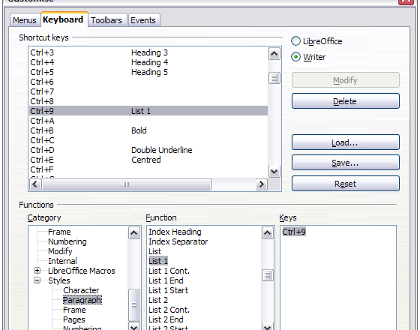
Figure 9: Defining keyboard shortcuts for applying styles
- Pokud chceme, aby zkratka byla dostupná jen v některém z programů LibreOffice (například Writer), označíme ji v přepínacím poli vpravo nahoře. V opačném případě zvolíme LibreOffice, čímž zkratku zpřístupníme pro všechny programy.
- Zvolíme klávesovou zkratku, ke které chceme styl přiřadit. V tomto příkladu jsme vybrali Ctrl+9. Tím se aktivuje tlačítko Změnit.
- V části Funkce v dolní části okna, seznamu Kategorie přejdeme na položku Styly. Kliknutím na rozbalovací značku (obvykle znak + nebo trojúhelník) zobrazíme seznam kategorií stylů.
- Zvolíme požadovanou kategorii (V tomto příkladu je uveden styl odstavce, můžeme však vybrat styl znaku nebo i jiný). V seznamu Funkce se následně zobrazí seznam stylů pro danou kategorii. V příkladu vidíme několik standardních stylů LibreOffice.
- Pokud chceme kombinaci Ctrl+9 přiřadit jako zkratku pro styl Seznam 1, Seznam 1 zvolíme v seznamu Funkce, a pak klikneme na tlačítko Změnit. Ctrl+9 se následně objeví vpravo ve sloupci Klávesy a Seznam 1 se objeví vedle Ctrl+9 v poli Klávesové zkratky v horní části okna.
- Pokud je potřeba, uděláme i další úpravy a na závěr klikneme na OK, čímž změny uložíme a okno uzavřeme.

Uložení změn do souboru
Změny v přiřazení klávesových zkratek můžeme uložit do konfiguračního souboru. To nám umožní vytvářet různé konfigurace, které můžeme podle potřeby použít v různých situacích. Pokud chceme klávesové zkratky uložit do souboru:
- After making your keyboard shortcut assignments, click the Save button at the right of the Customize dialog (Figure 9).
- V okně Uložit konfiguraci klávesnice v seznamu Typ souboru zvolíme možnost Všechny soubory.
- Do pole Název souboru zadáme název souboru nebo v seznamu vybereme existující soubor. Pokud je třeba, najdeme jiné než výchozí umístění.
- Klepneme na tlačítko Uložit. Pokud by se měl přepsat již existující soubor, otevře se okno s výzvou k potvrzení.

Načtení uložené konfigurace klávesnice
Jestli-že chceme načíst uloženou konfiguraci klávesových zkratek z konfiguračního souboru, čímž nahradíme existující konfiguraci, klikneme na tlačítko Otevřít v pravé části okna Přizpůsobit a poté vybereme soubor v okně Načíst konfiguraci klávesnice.

Obnovení klávesových zkratek
Pokud se chceme vrátit k původnímu nastavení klávesových zkratek, klikneme na tlačítko Obnovit v pravé dolní části okna Přizpůsobit. Tuto možnost je třeba používat opatrně, protože po stisknutí se nezobrazí žádná výzva k potvrzení a původní nastavení se použijí bez dalšího varování.

Přiřazení maker k událostem
Pokud se v LibreOffice něco stane, říkáme, že nastala událost. Například, pokud se otevře dokument, stiskne se klávesa, nebo pokud pohneme myší. K události můžeme přiřadit makro, což znamená, že při této události se přiřazené makro spustí. Běžným použitím je propojení události „otevřít dokument“ s makrem, které provede určité nastavení.
Makra s událostmi propojíme na kartě Události v okně Přizpůsobit. Více informací nalezneme v kapitole 13, Začínáme s makry.

Rozšíření funkcionality pomocí rozšíření
An extension is a package that can be installed into LibreOffice to add new functionality and improve your productivity with LibreOffice. Template sets, spelling dictionaries, clipart galleries, macros, and dialog libraries can be packaged as LibreOffice extensions.
LibreOffice se dodává s několika nainstalovanými rozšířeními. These can only be removed by changing the installation options. Jiné lze stáhnout z různých webových stránek. Oficiální úložiště s rozšířeními se nachází na adrese http://extensions.libreoffice.org/. Tyto rozšíření jsou dostupné zdarma.
Některá rozšíření z jiných zdrojů jsou také zdarma, jiné jsou dostupné pouze za poplatek. Proto je třeba si prohlédnout popis rozšíření, kde se dozvíme, pod jakou licencí jsou šířeny, zda jsou placené a jaká je cena.

Instalace rozšíření
Extensions can be installed in any of these ways:
- Directly from the *.oxt file in your system’s file browser.
- Z webového prohlížeče, pokud jej lze nakonfigurovat tak, aby přímo tento typ souborů otvíral z odkazu na webové stránce.
- Directly from Tools > Extension Manager by clicking Add (Figure 10).
Pokud chceme rozšíření nainstalovat z uloženého souboru * .oxt, tak na něj ve správci souborů dvakrát kliknem.
Chceme-li instalovat z vhodně povoleného webového prohlížeče, vybereme hypertextový odkaz, a poté vybereme soubor k otevření.
In both cases, after the Extension Manager opens, a warning dialog opens for you to verify the installation and then continue. Ve víceuživatelském prostředí se soubor nainstaluje pouze pro aktuálního uživatele.
Přímá instalace ze Správce rozšíření:
- V LibreOffice vybereme v hlavní nabídce Nástroje > Správce rozšíření. The option to view the extensions bundled with LibreOffice can be deselected to view more easily those installations that have been added by a user.
- In the Extension Manager dialog (Figure 10), click Add.
- Otevře se okno správce souborů. V něm najdeme a vybereme požadované rozšíření a klikneme na Otevřít.
- Users with administrator or root privileges will see a dialog where they can choose to install extensions “for all users” (shared) or “only for me” (user). Normal users without those privileges can install, remove, or modify extensions only for their own use (user).
- Instalace rozšíření se začne.
In all cases, during the process you may be asked to accept a license agreement. Jakmile je instalace ukončena, rozšíření je uvedeno v seznamu okna Správce rozšíření.
- Tip
Pokud chceme získat rozšíření z uložiště rozšíření, můžeme otevřít Správce rozšíření a v něm kliknout na odkaz Další rozšíření získáte na webu. Netřeba je tedy nezávisle stahovat.
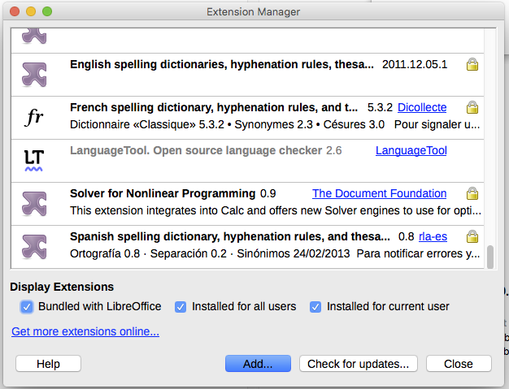
Figure 10: Using the Extension Manager

